Plans de gestion des sites LIFE Elia

UG:UM204 - Circuit: 70.324: pylône 5 au 6
Nom complet de l’UG: HOGNE SNCB/MARCHE-EN-FAMENNE 70KV LI

Action LIFE: Mare : 2 polygone(s) (0, 0 ha)
Autres actions LIFE sous cette/ces portée(s): Prairies maigres; Fauche; Lisière restaurée

Commune(s): Marche-en-Famenne

Triage(s) DNF concerné(s): Marche (GRENSON Jean-Yves - GSM: 0478/600445)

Cantonnement(s) DNF concerné(s):MARCHE-EN-FAMENNE (084/22.03.46)
Info actualisées sur Le portail environnement de Wallonie

Gestionnaire (+ Propriétaire):
ID | Gestionnaire | Propriétaires
MD_48 | Mare, pas de gestionnaire | Domaine De Idelux
MD_161 | Mare, pas de gestionnaire | Domaine De Idelux
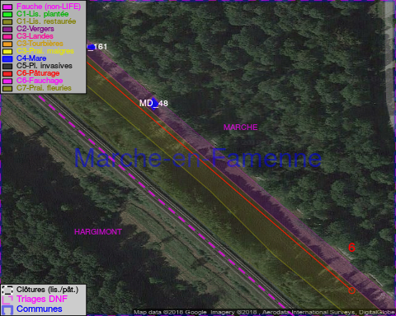

GESTION:

Objectif à long terme :

Mares laissées à leur évolution naturelle

Tous les aménagements ont été terminés en March 2014

Détail par portée
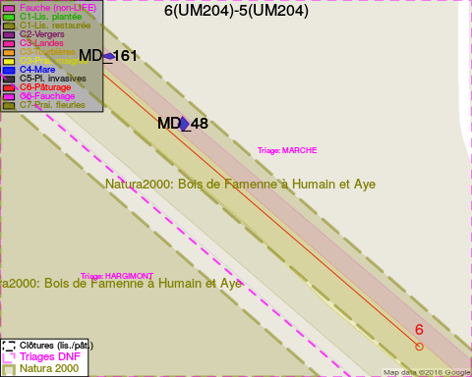
Adresse propriétaire:
- [MD_48] Domaine De Idelux: Na Na
- [MD_161] Domaine De Idelux: Na Na

Document réalisé le 05/05/2018

